附件1：
“迎大运，展风采”成都大学首届健身与力量比赛竞赛规程
一、主办单位
成都大学体育运动委员会
二、承办单位
成都大学体育学院
成都大学健身中心
三、竞赛时间及地点
1.时间：2023年3月21日（周二14:00）
2.竞赛地点：成都大学新空间、东盟运动场（备用）、风雨操场（备用）
3.竞赛流程：
14:00-14:10 活动报到
14:15-14:30 比赛检录
14:35-14:50 活动热身
15:00 比赛开始
19:00 比赛结束
四、竞赛项目和规模
1.竞赛项目：
平板支撑、杠铃硬拉、波比跳、屈膝收腹、哑铃深蹲
2.竞赛规模：约200人
五、参赛对象
1.成都大学各学院学生。
六、竞赛办法
已以下五个动作为准，用时最短获胜
动作一：平板支撑（1min），贴地一次加10秒
标准：除了手肘和脚不能贴地
动作二:硬拉（男生40KG25个，女生25KG20个）
标准：杠铃碰地，拉起站直。
动作三：波比跳（男生30，女生25）
标准：必须跳起站直为一个
动作四：屈膝收腹（男生30，女生25），贴地一次加10个
标准：腿必须伸直再收回，脚不能碰地
动作五：哑铃铃深蹲（男生20KG30个，女生10KG25）
标准：大腿必须平行地面，起来站直
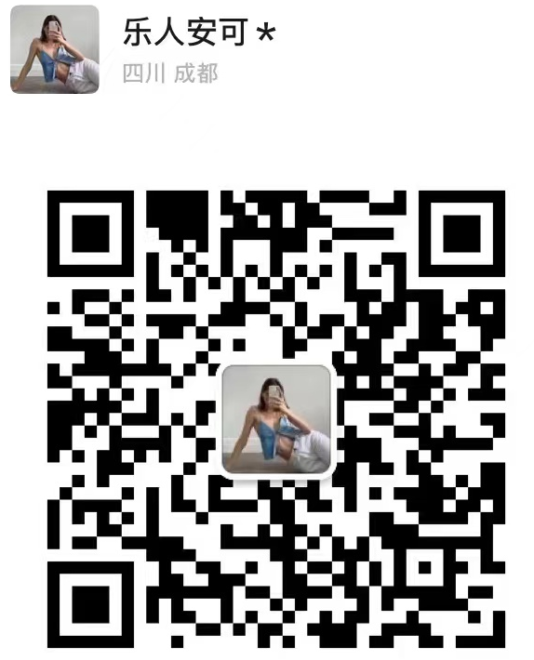
- 参赛办法
线上：扫二维码添加报名负责老师进行报名
线下：前往成都大学健身中心进行登记报名
七、参赛资格
1.凡是我校获得正式学籍的普通高等学校全日制本、专科学生及研究生，已经购买保险(学生平安人身意外伤害保险)均可报名参赛。
2.一经发现报名运动员中存在无参赛资格的运动员将无条件取消该运动员成绩，并通报所在学院。
3.参赛运动员须具备参加定向比赛的能力（包括身体、技术和对天气等的适应能力），参赛个人对自己的安全负全部责任。
4.参赛运动员必须身体健康。以下疾病患者不宜报名参赛：先天性心脏病和风湿性心脏病患者，高血压和脑血管疾病患者，心肌炎和其它心脏病患者，冠状动脉病患者和严重心率不齐者，糖尿病患者，其他不适合运动的疾病患者。报名时，须准确填写个人信息和活动参与承诺书。未签署活动参与承诺书一律不得参加活动。
八、报名规定
1.各学院运动员必须是具有本校学籍且在读的全日制大学生。
2.各学院必须严格审查运动员资格，凡有弄虚作假、冒名顶替和违反竞赛纪律者，一经发现均取消该队所有成绩。
3.参赛运动员必须是购买有保险的在校学生。
十、比赛排名办法
1.计时办法：以五个动作为准，用时最短获胜，（1）平板支撑；（2）杠铃硬拉；（3）波比跳；（4）屈膝收腹；（5）哑铃深蹲；
十二、奖励明细
1.所有参赛人员前三名，颁发奖牌证书，奖励现金。
2.第一名500现金加年卡一张、第二名300现金加半年卡一张、第三名100现金加半年卡一张、第四名健身中心半年卡一张、第五名健身中心月卡一张加行李箱、第六至八名健身中心月卡加耳机、第九名健身中心月卡加电动牙刷、第十到二十名健身中心半个月时间卡加运动包、第二十到三十名健身中心半个月时间卡加杯子。
十三、其他
1.如遇下雨无法进行比赛则该轮比赛延后，其余轮次依次延后。
2.比赛时间14点到19点，具体时间请看竞赛日程表。
十四、本规程最终解释权归组委会，未尽事宜另行通知。

成都大学体育运动委员会
2023年3月13日

